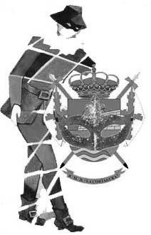

SOLICITUD DE PLAZAS

NOMBRE
APELLIDOS
DNI |  |  | Móvil
EMPLEO / EJERCITO
ACOMPAÑANTES
NOMBRE Y APELLIDOS |  |  |  |  | DNI

Se deberán rellenar obligatoriamente todos los datos solicitados

Cádiz, de de 2016
Firma del solicitante:

El menú estará confeccionado y servido por el prestigioso RESTAURANTE “EL FARO DE CADIZ”.

- El aforo está limitado a 300 personas.
- La cena estará amenizada con música disco. A lo largo de la misma, actuaran comparsas, chirigotas y cuartetos.
- Las plazas se adjudicaran teniendo en cuenta la fecha de la solicitud, dando prioridad a personal militar del Ejército de Tierra.
- Se admite un máximo de 10 plazas por titular, incluida la del solicitante, debiendo estar identificados todos los invitados con el número de DNI.
- Incluye acceso al aparcamiento hasta completar el aforo. (1,17€ por vehículo)

PLAZOS

Las Reservas de Plazas admitidas, podrán ser retiradas previo pago de las mismas, a partir del 28 de Enero, laborales (lunes a viernes) en horario de 09:00 a 14:00.

EL TITULAR ES RESPONSABLE DEL COMPORTAMIENTO Y DAÑOS QUE OCASIONEN SUS ACOMPAÑANTES.

SE RECUERDA QUE SOLO ESTA PERMITIDO FUMAR EN LOS LUGARES INDICADOS

El precio por plaza es de 49,00€ por persona

